1. 针对如下概率图模型，
   1. 试写出如下有向图模型对应的联合概率分布函数；

对下图进行道德化，得到：

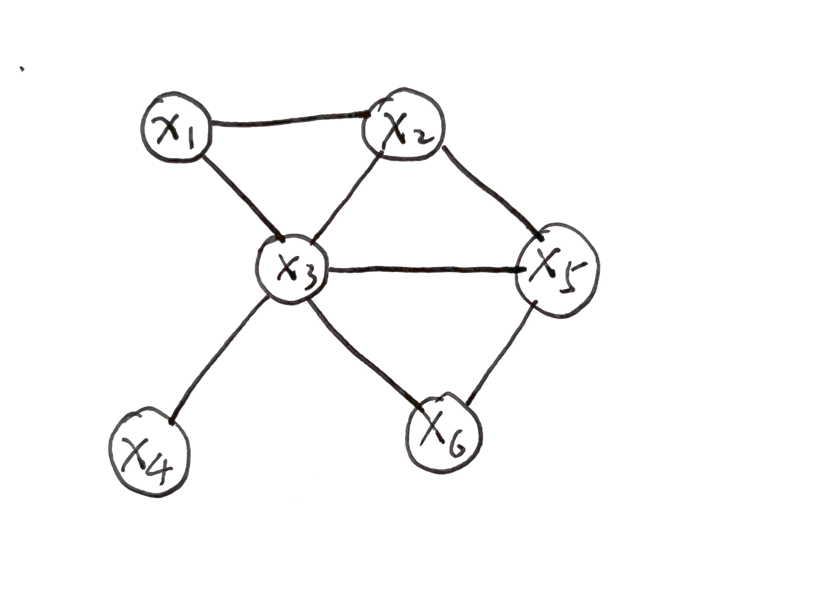

* 1. 试根据 D-separation 定理，判断随机变量 *x*1 与 *x*6 是否独立？不独立
  2. 试根据 D-separation 定理，判断随机变量 *x*1 与 *x*5 是否独立？不独立
  3. 试根据 D-separation 定理，判断随机变量 *x*1 与 *x*5 在给定 *x*4 时是否条件独立？不独立

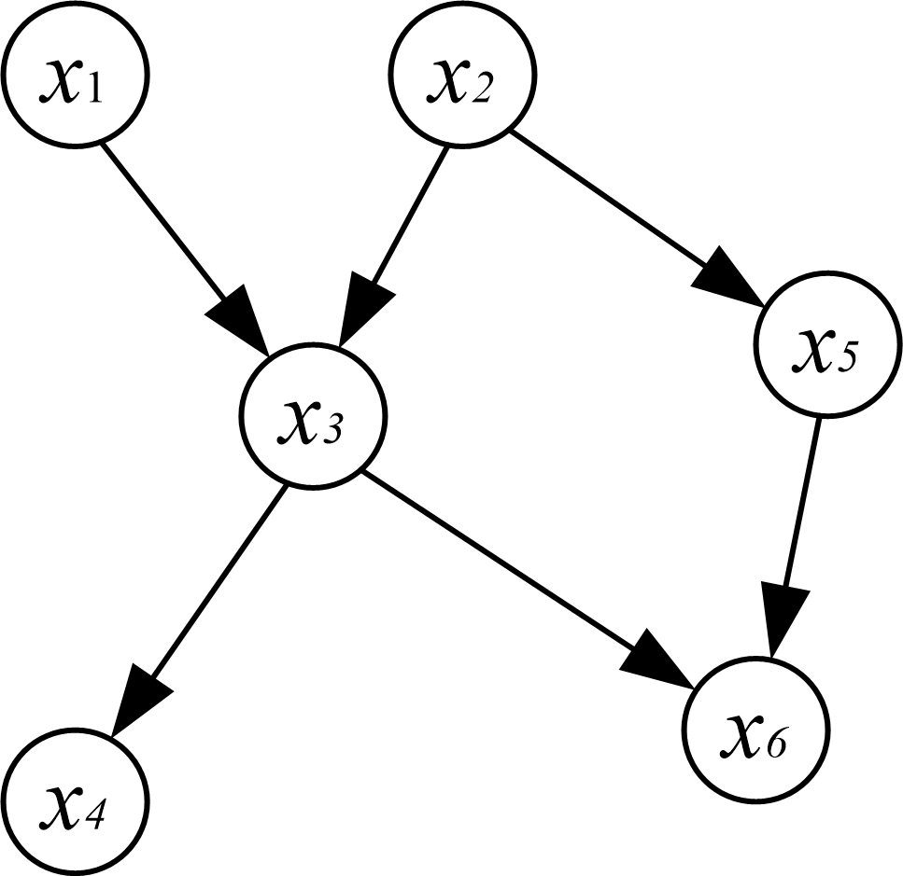

1. 试指出如下无向概率图模型上的所有最大团，写出对应的联合概率分布函数，并利用概率基本公式证明：A 和 C 在给定 B 的条件下独立，即 *P*( *A*, *C* | *B*) = *P*( *A* | *B*)*P*(*C* | *B*) ；

其最大团为：

对应联合概率分布为：

而：

又由图可知，A和C在给定B的条件下是D分离的，因此：

进而带入，证明结束。